广东长青（集团）股份有限公司
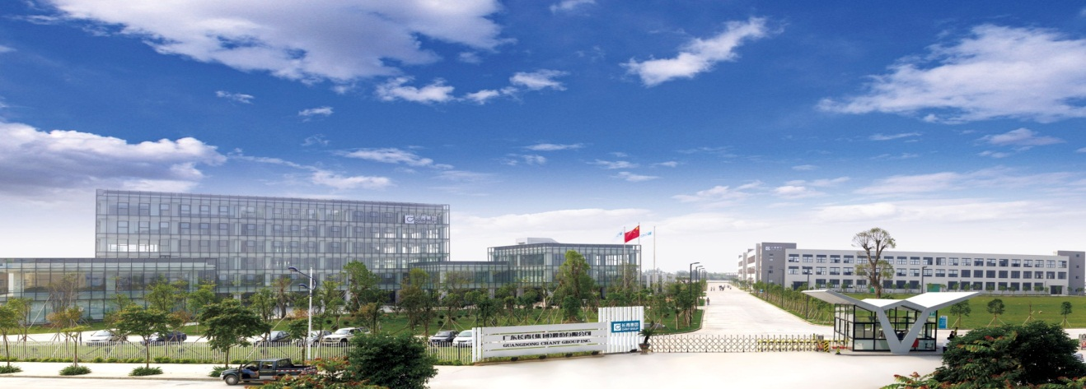

广东长青（集团）股份有限公司（股票代码：002616）创建于1985年。公司于2011年9月在深圳中小企业板挂牌上市。公司从燃气、取暖用品及其核心部件的制造型企业，成功进军环保热能产业。生物质热电装机规模位居中国同行的前列。
以生活垃圾发电、以农林生物质等可再生能源替代煤，生产电力和热力，为工业园区供热、为居民住宅供暖。并以高效能、低排放燃煤技术为工业园区集中供热，实现热电联产。长青集团将致力于成为低碳、环保与循环利用产业的标杆企业，在人与自然的和谐发展中实现企业价值的最大化。
详情可登录公司官网查询：www.chantgroup.cn/
二、招聘岗位

序号 | 单位名称 | 招聘岗位 | 需求人数 | 工作地点 | 专业要求
1 | 创尔特热能科技（中山）有限公司 | IT技术人员 | 3 | 广东中山 | 计算机相关专业
2 | 创尔特热能科技（中山）有限公司 | 审计专员 | 2 | 广东中山 | 财务相关专业
3 | 长青环保能源（中山）有限公司 | 电厂巡检 | 6 | 广东中山 | 集控运行、电气自动化，机电一体化发电技术相关专业
4 | 沂水长青环保能源有限公司 | 管培生 | 4 | 山东临沂 | 集控运行、电厂热能动力装置、电气自动化相关专业
5 | 鄄城长青生物质能源有限公司 | 管培生 | 5 | 山东鄄城 | 电厂集控运行、热能动力设备与应用、发电厂及电力系统电气自动化相关专业
6 | 黑龙江省牡丹江农垦宁安长青环保能源有限公司 | 锅炉值班员 | 6 | 黑龙江省牡丹江 | 热能动力专业
7 | 铁岭县长青环保能源有限公司 | 全能值班员 | 6 | 辽宁铁岭 | 热能与动力、  发电技术等相关专业
8 | 永城长青生物质能源有限公司 | 全能值班员 | 10 | 河南商丘永城 | 热能与动力专业  、发电技术专业、  集控运行
9 | 新野长青生物质能源有限公司 | 管培生 | 6 | 河南南阳新野 | 集控运行、电厂热能动力装置、电气自动化相关专业
10 | 睢宁长青生物质能源有限公司 | 管培生 | 10 | 江苏徐州 | 集控运行、电厂热能动力装置、电气自动化相关专业
11 | 阜宁长青生物质能源有限公司 | 管培生 | 6 | 江苏盐城 | 集控运行、电厂热能动力装置、电气自动化相关专业
12 | 延津长青生物质能源有限公司 | 管培生 | 4 | 河南新乡 | 集控运行、电厂热能动力装置、电气自动化相关专业
13 | 郯城长青环保能源有限公司 | 管培生 | 2 | 山东郯城 | 电气自动化相关专业
13 | 郯城长青环保能源有限公司 | 化水运行 | 2 | 山东郯城 | 化学相关专业
13 | 郯城长青环保能源有限公司 | 检修工 | 2 | 山东郯城 | 热能动力工程、机械制造及相关专业

三、薪酬福利
1.基本保障：领取毕业证后购买五险一金，享受商业保险；
2.后勤服务：提供丰富多样的午餐、晚餐及免费的员工宿舍；
3.丰厚假期：享受各类法定节假日和丰厚的带薪年假（5-15天），以及带薪假期（婚假、产假、看护假、哺乳假及病假）等；
4.年终奖金：根据公司经营状况，结合个人绩效考核成绩发放年终奖；
5.工余活动：每年举办丰富多彩的文体活动、春节晚会、厂庆活动；
6.关怀福利：团队拓展活动、旅游、生日会、节日礼物、通讯补贴及交通补贴等。

四、联系方式
联系电话：0760-22583633 帅小姐、高先生
简历投递邮箱：jthr@chantgroup.cn
邮件主题“学校+姓名+应聘岗位”
总部地址：广东省中山市小榄镇工业大道南42号

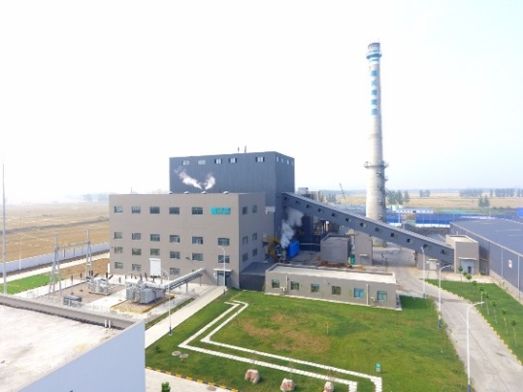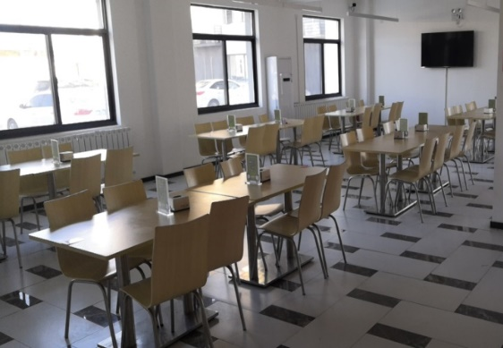

厂区 饭堂

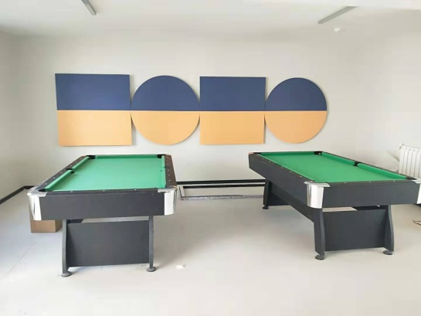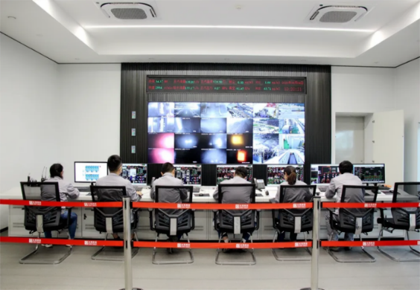
休闲区 办公区域

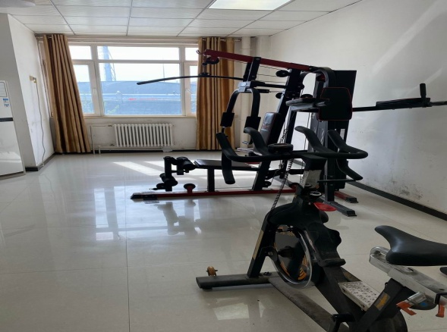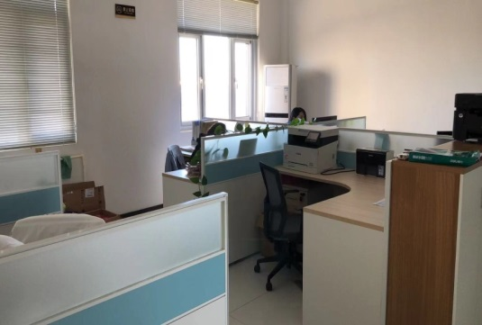
活动室 办公区域
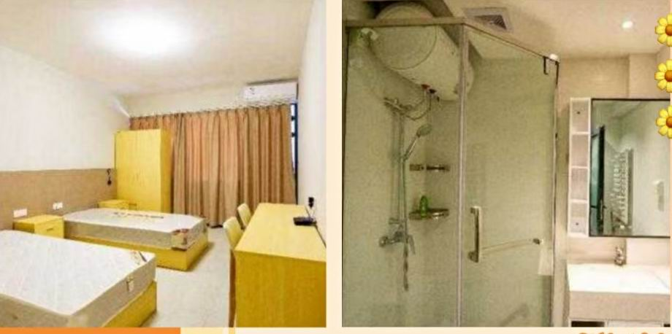
宿舍区域

